知道为什么制氧机需求量大

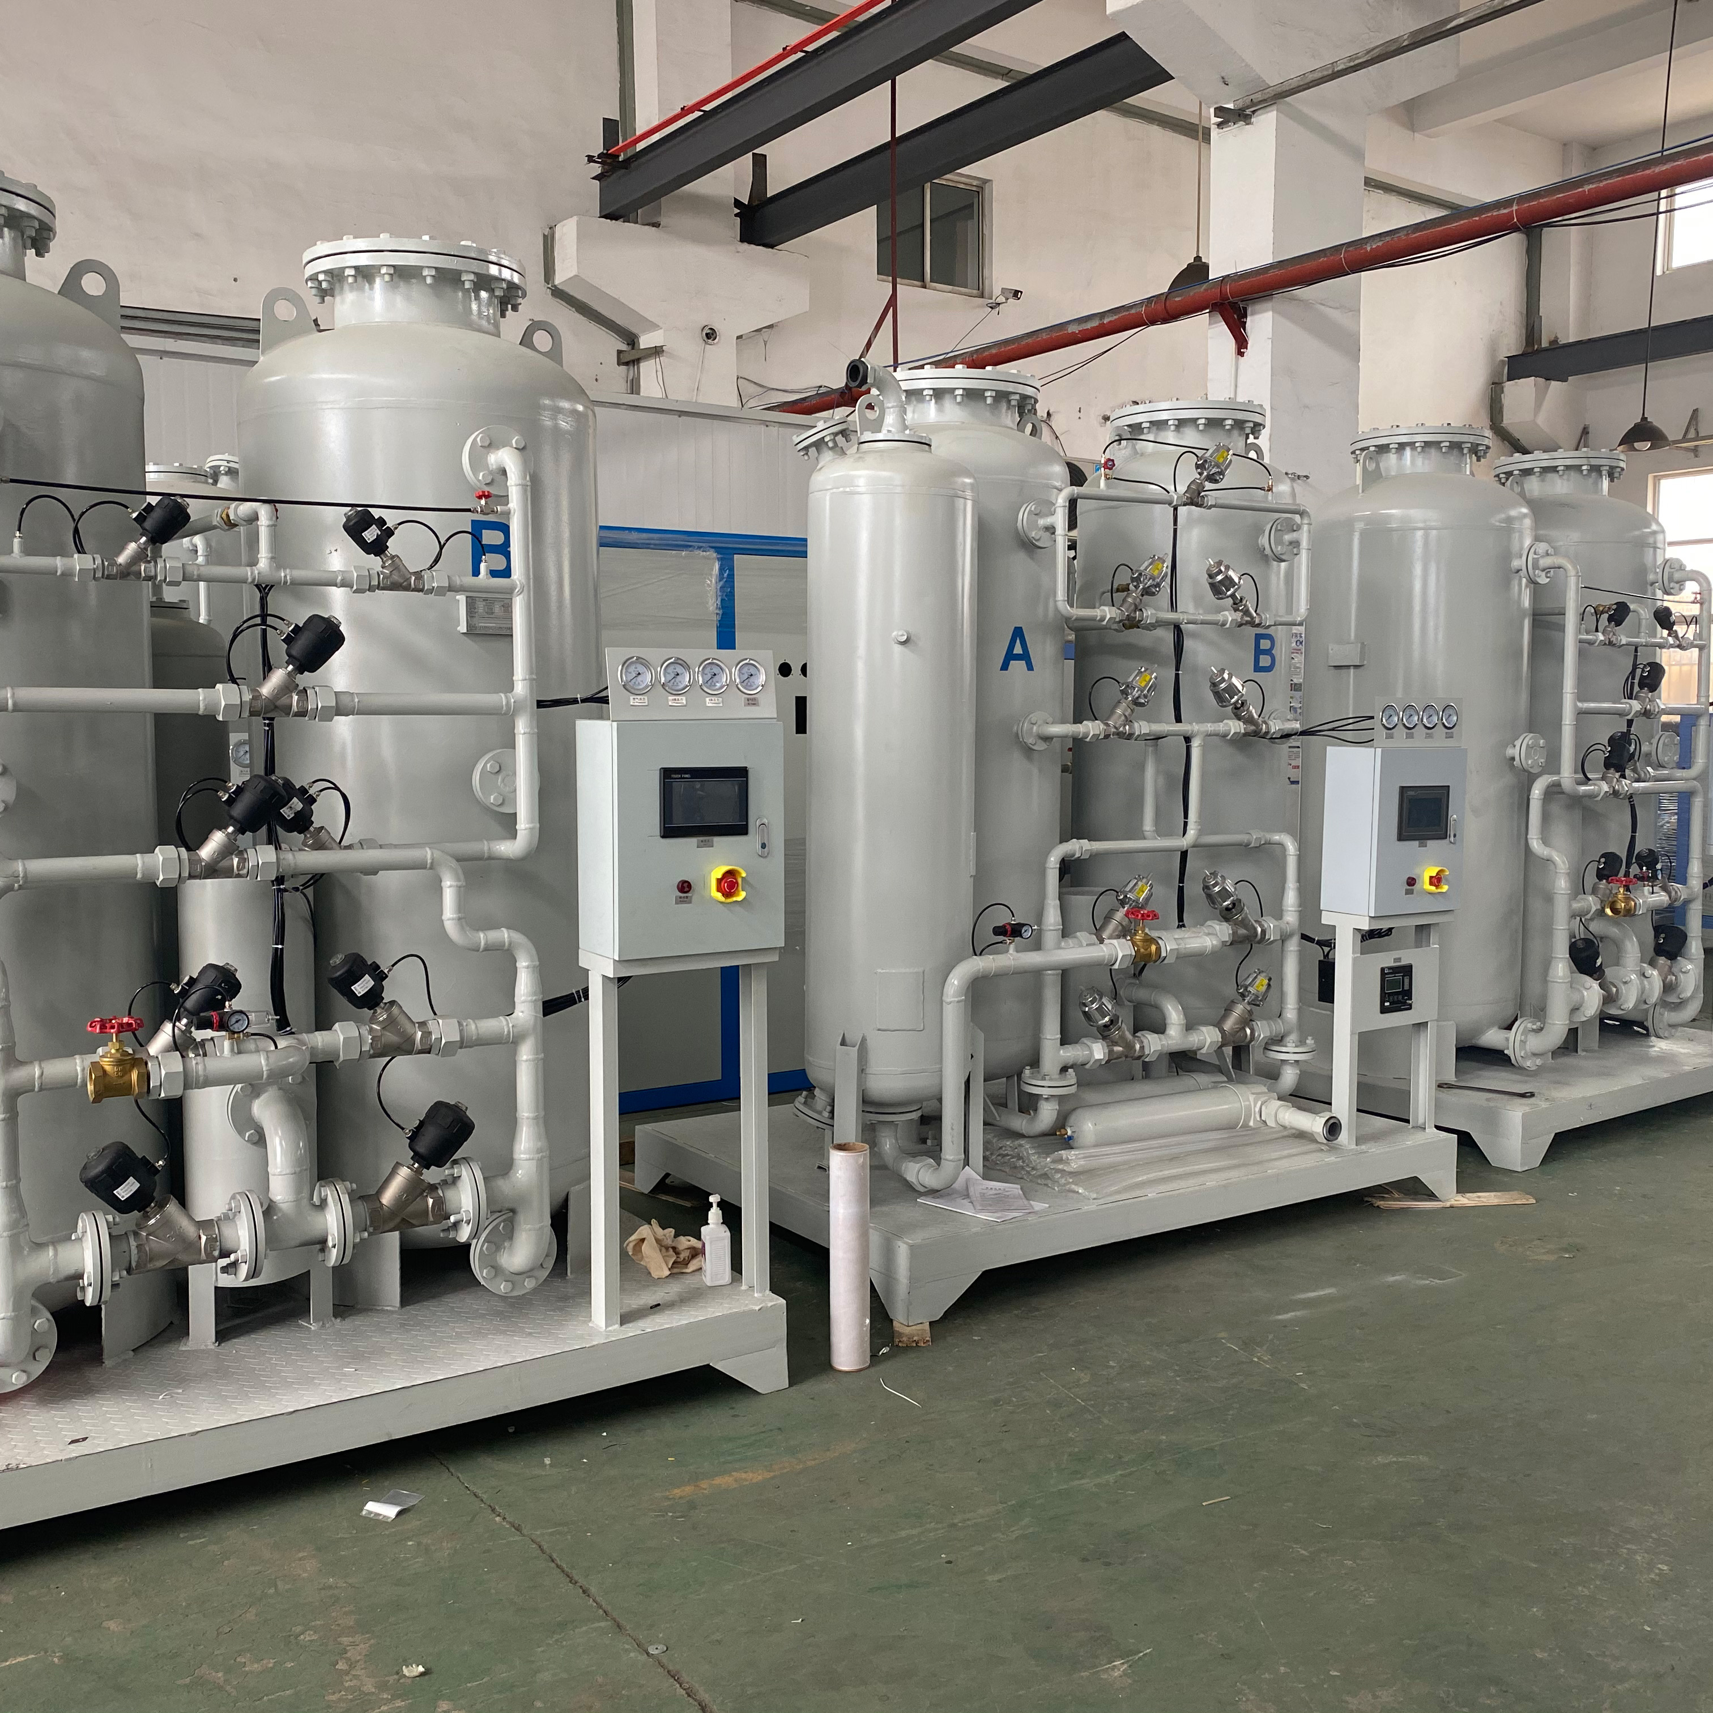
空气是一种混合气体。它们以不同的比例存在。氮气在自然界中含量很高，其次是氧气。氧气很轻松与几乎所有的元素形成化合物，除了惰性元素。它们形成氧化物。正是这种气体的特性使其在商业上也很重要。氧气被用于制造业。制氧机制造商拥有市场价值，并对其他各种市场的增长有宝贵的贡献，如空气-氧气混合器、医用氧气瓶和氧气浓缩器。
制氧机是为工业用途产生氧气而设计的工业。有很多工业流程可以将氧气分离出来用于工业。电解是非常普遍的，但它在商业上是不可行的，因此不被工业使用。另一种获得氧气的方法是通过低温蒸馏。这是很多行业使用的最常见的方法之一。最常见和现代的氧气生成方法是工业上使用的PSA（变压吸附）和VPSA（真空变压吸附）。
变压吸附法。在这种方法中，通过施加压力和使用吸附剂，如沸石、活性炭和分子筛，将特定的气体从气体混合物中分离出来。吸附剂意味着粘附在表面。它与吸收不同。分离的分子在表面形成一层薄膜，然后可以被清除。该技术涉及根据分子特性和对吸附剂的亲和力，在压力下将特定气体从混合气体中分离出来。它是一种捕集器。它首先在高压下吸附气体，然后在低压下释放吸附的气体。在这个过程中，空气在含有吸附剂材料的容器中通过，这些材料粘附在容器的壁上。现在，如果吸附剂是沸石，氮气会被吸附在上面，因为它对沸石有亲和力。由于这个原因，容器中的氧气浓度增加。氮气将停留在吸附剂的床层中，而停留在容器中的氧气可以被收集。
优点。
1）操作是循环的和自动的。
2）该机器具有成本效益，使用寿命长。
3）可以根据使用情况产生。
4）易于储存。
真空变压吸附法。在这个过程中，分离是在分子筛的帮助下完成的。被吹入的空气被冷却以减少其水分含量。清洁和干燥的空气然后通过分子筛，氮气被截留。因此，大部分的氮气被吸附，容器被氧气占据。应该注意的是，当氧气的数量减少时，这意味着分子筛不能再容纳氮气。这时，空气的流动被停止，压力由真空泵降低。
优点。
1）它的成本效益高。
2）它需要低能量。
3) 它是高效的。
4）它产生的氧气纯度高达95%。
制氧机（PSA氧气机、制氧机）设备在工业生产中获得了市场价值。制氧机（PSA氧气机、制氧机）现在被广泛用于很多行业。PSA或VPSA工艺的好处是，它们可以通过打开和关闭容器系统中的阀门实现自动化。与低温蒸馏工艺不同，它们不需要使用非常高的能源或资本。
制氧机（PSA氧气机、制氧机）设备确切地知道，这些天他们的需求量很大。通过PSA和VPAS工艺提取的应用有很多。氧气的主要用途是在燃料炉和窑炉中使用的空气燃烧富集。氧气富集被用于需要非常高温度的工艺，例如，在玻璃、水泥、陶瓷、煤炭开采、绝缘体的制造中。
氧气的用途很广。它是一种氧化剂，作为一种催化剂，使其成为市场上的重要产品。它被用于采矿业和金属提取，使这个过程在财政上非常有效。氧气在制药和医院中占有一席之地。呼吸设备正在使用氧气来治疗病人和一氧化碳中毒的人。很多名人利用氧气美容和水疗来治疗皮肤。
它是一种重要的维持生命的气体。随着污染的增加，氧气是呼吸救助的主要组成部分。随着工业化的全面发展，氧气是有很多用途的关键元素之一。采矿业正在蓬勃发展，氧气是主要的催化剂，因此，它是制氧机（PSA氧气机、制氧机）设备增长的助推器。

